Q4 2023-2024  Question 1: Database Setup (10d)  Dạng bài: Khởi tạo Database, Tạo các bảng chứa mối quan hệ Khóa chính (Primary Key) - Khóa ngoại (Foreign Key) chặt chẽ và Kiểu dữ liệu số thập phân (DECIMAL). (Create a database named BankingDB and the four tables: Customers, Accounts, Transactions, and Branches using SQL statements. Ensure each table includes appropriate primary and foreign keys, and data types. Submit the SQL script as part of your answer.  Note: update tasks students use csv files that upload on Moodle.)  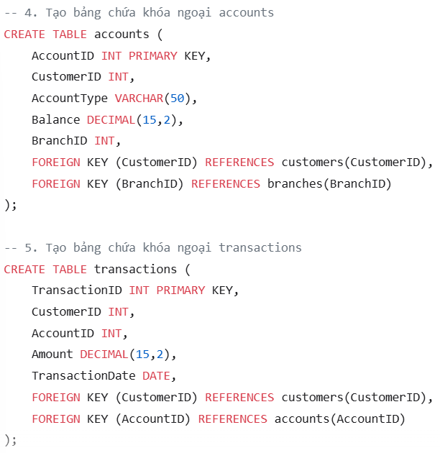  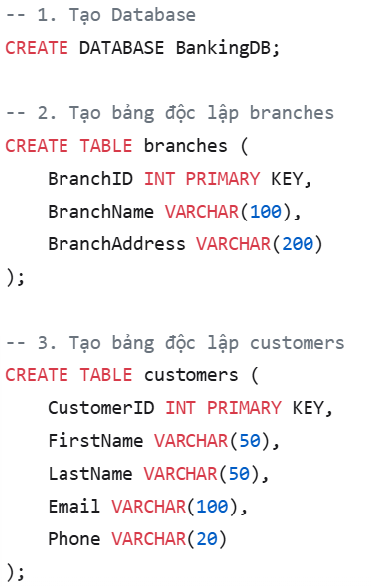  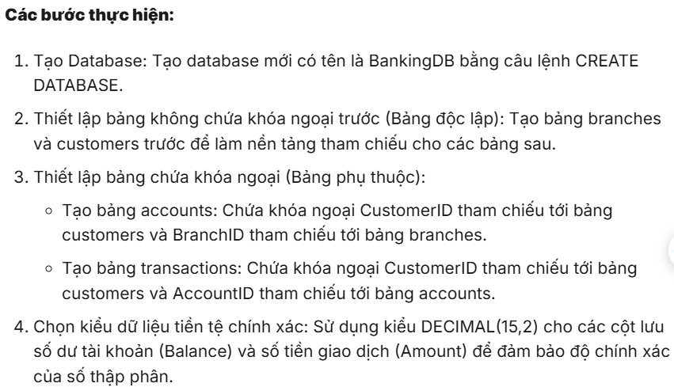 | 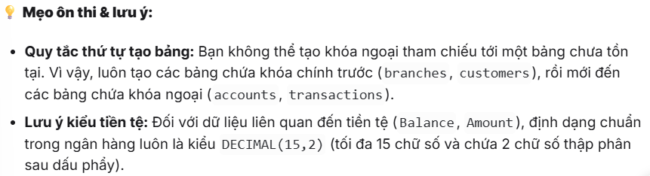  Question 2: Date Filtering & Sorting (10d)  Dạng bài: Trích xuất và lọc dữ liệu theo năm (Date Filtering) kết hợp Sắp xếp tăng dần (ASC).( List all transactions that occurred in the year 2024 displaying the TransactionID, CustomerID, AccountID, and TransactionDate. Arrange the results by TransactionDate in ascending order.)  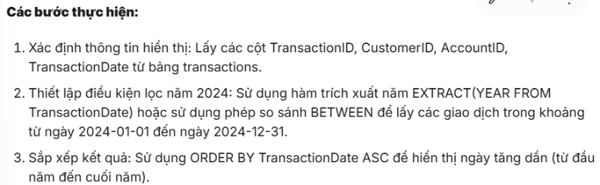  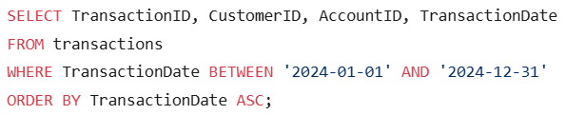  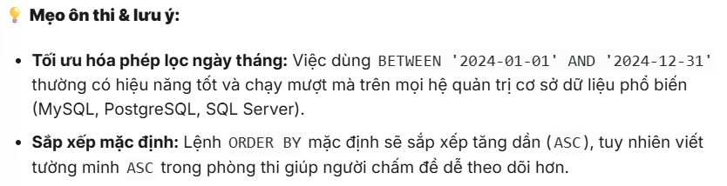  Question 3: Join, Aggregation & Top N (20d)  Dạng bài: Tính tổng số lượt (COUNT), Gom nhóm kết hợp bảng và Giới hạn kết quả (Top N).(Calculate the total number of transactions made by each customer. Show the customer's ID, name, and their total number of transactions. Display the top 5 customers with the highest number of transactions. Order the results by the total number of transactions in descending order.)  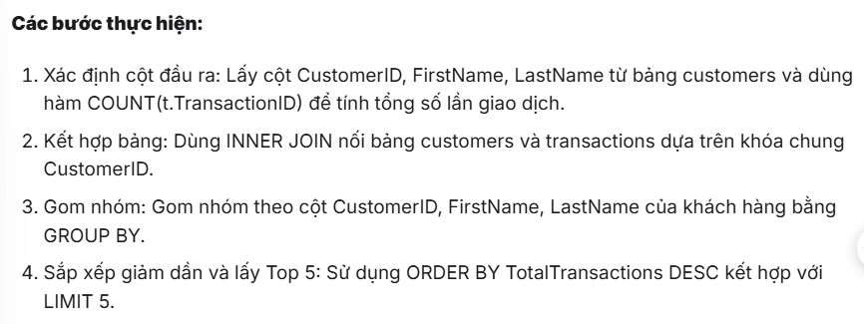
  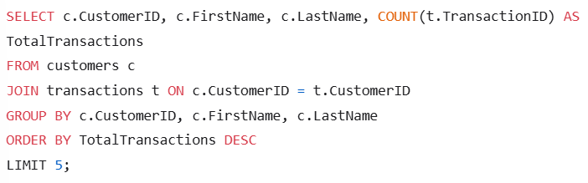  Question 4: Advanced Query with CTE & Left Join (20d)  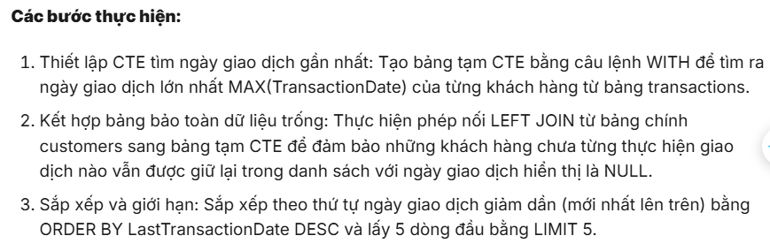  Dạng bài: Sử dụng bảng tạm thời (Common Table Expression - CTE), tìm giá trị ngày giao dịch gần nhất (MAX) kết hợp LEFT JOIN để bảo toàn giá trị trống (NULL).Display the top 5 customers who made the most recent transactions. Include the customer's ID, name, and the date of their most recent transaction. For customers who haven't made any transactions, their last transaction date should be shown as NULL. Order the list by the date of the last transaction in descending order.  Notes: Using a Common Table Expression (CTE))  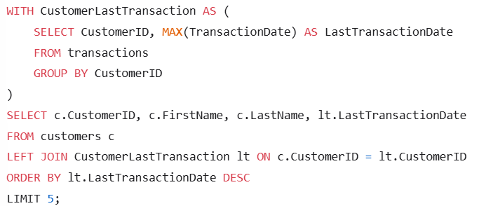  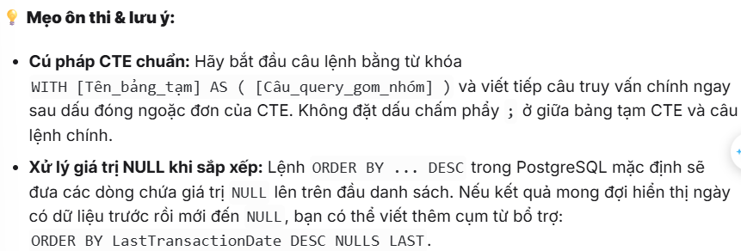  Question 5: Multi-Table Join & Sorting (20d)  Dạng bài: Kết hợp liên tiếp 3 bảng thông qua khóa ngoại (Multi-table Join) và sắp xếp kết quả.(List each transaction, including the customer's ID, name, account type, amount, and the transaction date. Order the results by transaction date in descending order.) | 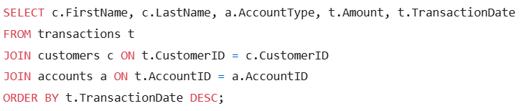  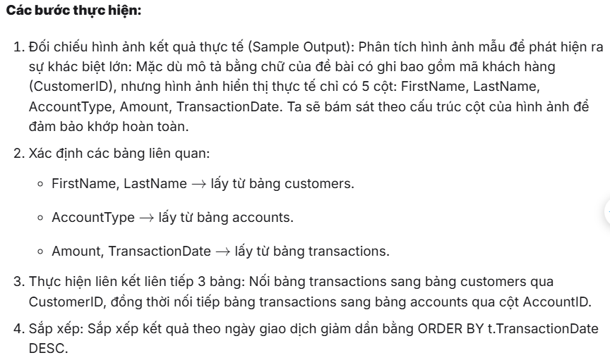  Question 6: Window Functions-Multi-Join Ranking (20d)  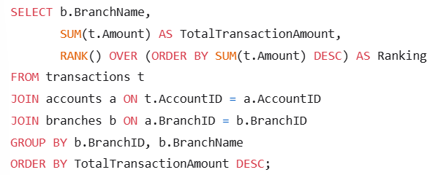  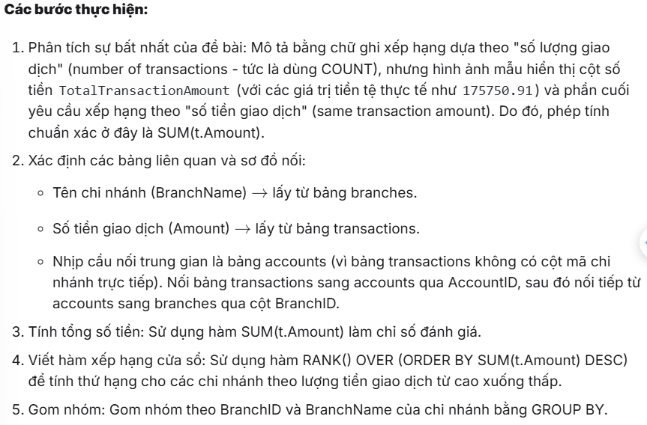  Dạng bài: Gom nhóm dữ liệu trên 3 bảng liên tiếp, Tính tổng số tiền giao dịch (SUM) và Xếp hạng đồng hạng (RANK).( Rank the branches based on the total number of transactions handled. Display the branch name, total transaction amount, and its rank. Branches with the same transaction amount should share the same rank.)  

